Instructivo de atención de paciente en el módulo Guardia de SIPS
Recepción
- Veremos una serie de botones que nos servirá para ingresar a los pacientes y ver el listado de los mismos.
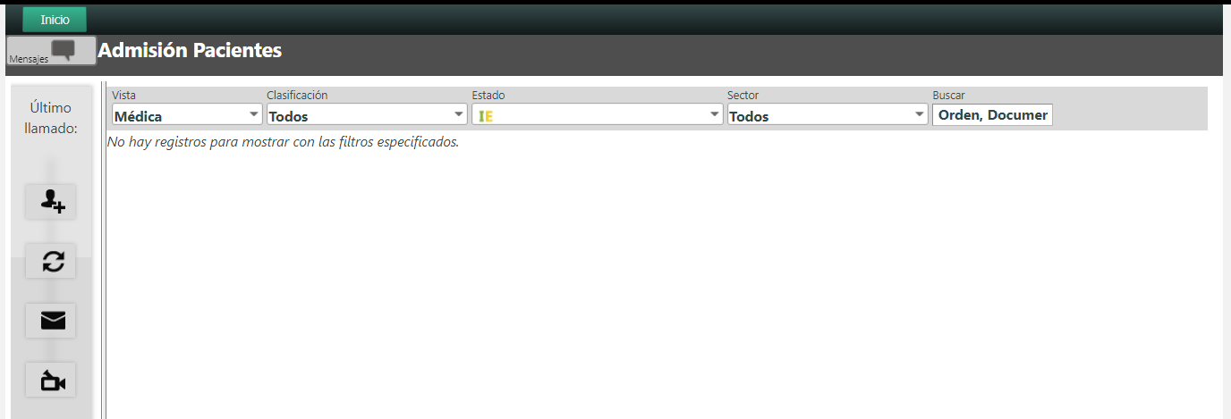
Registrar ingreso de paciente
Filtros que nos ayudan a facilitar la búsqueda de pacientes
Actualizar listado
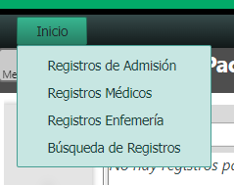
Nos permitirá buscar el historial de pacientes que ya no tengamos en el listado

- Ingresamos en el módulo y vamos a seleccionar el icono marcado “Registrar ingreso de paciente”
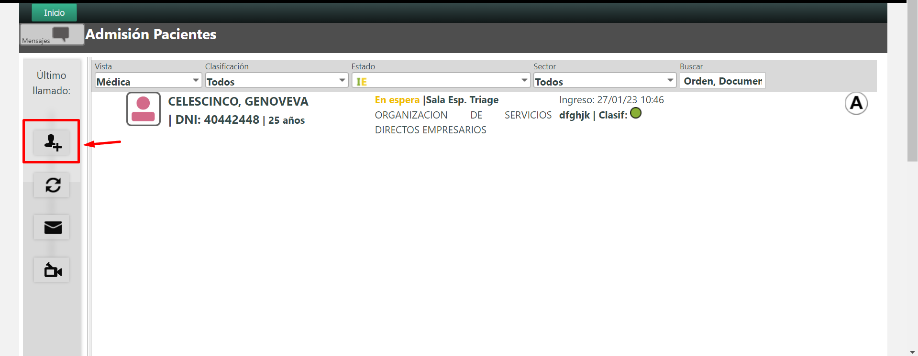
- Ingresaremos el Documento, apellido o nombre del paciente que querramos ingresar, luego seleccionamos el botón “buscar”.
- El sistema nos mostrará las coincidencias de la búsqueda que realizamos. Con el botón “Editar” vamos a poder actualizar los datos filiatorios del paciente. Con el botón “Seleccionar” comenzaremos a completar los datos de ingreso del paciente.
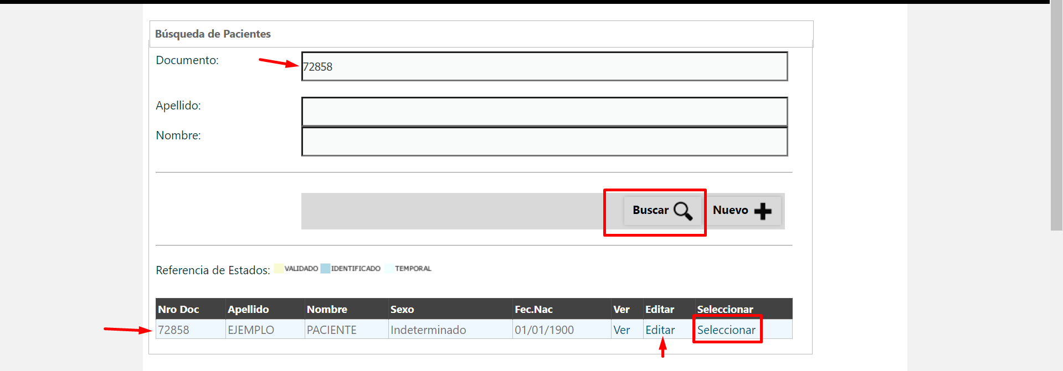

- Registraremos fecha y hora de ingreso. Vamos a tener distintos campos de selección multiple para registrar, se completan según corresponda para el paciente. “Guardia” puede ser Guardia Medica o Prestacion de Enfermeria, “Tipo de ingreso”(ver si es por efector??) puede ser ambulatorio, judicializado, ambulancia, derivado, “Estado actual”, que es priorización de gestión de pacientes. Completamos “motivo de consulta”, y también podes completar el campo “observaciones”. Una vez que se llenaron los datos de ingreso seleccionamos el botón “ACEPTAR”.
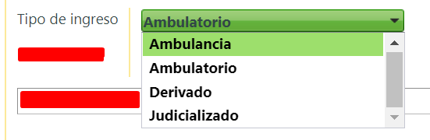
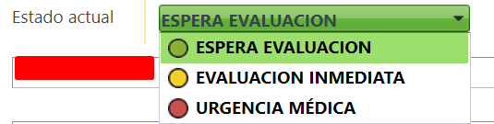
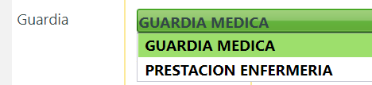
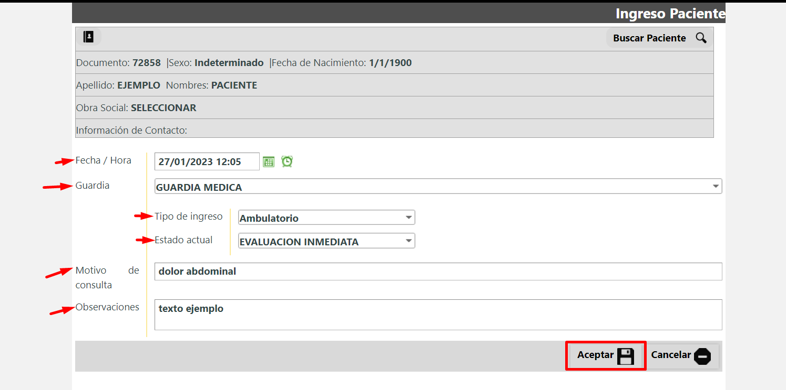
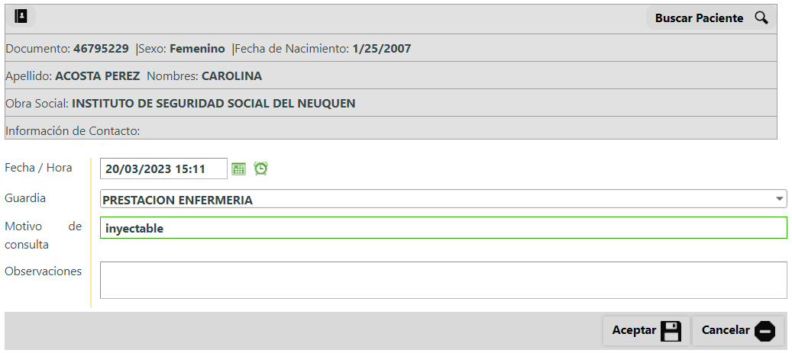

- Veremos al paciente ingresado para ser atendido. Si hacemos click sobre los datos del paciente podremos ver existen distintas acciones como por ejemplo, editar el ingreso, cambiar de medico asignado, egresar, arancelar, entre otras.
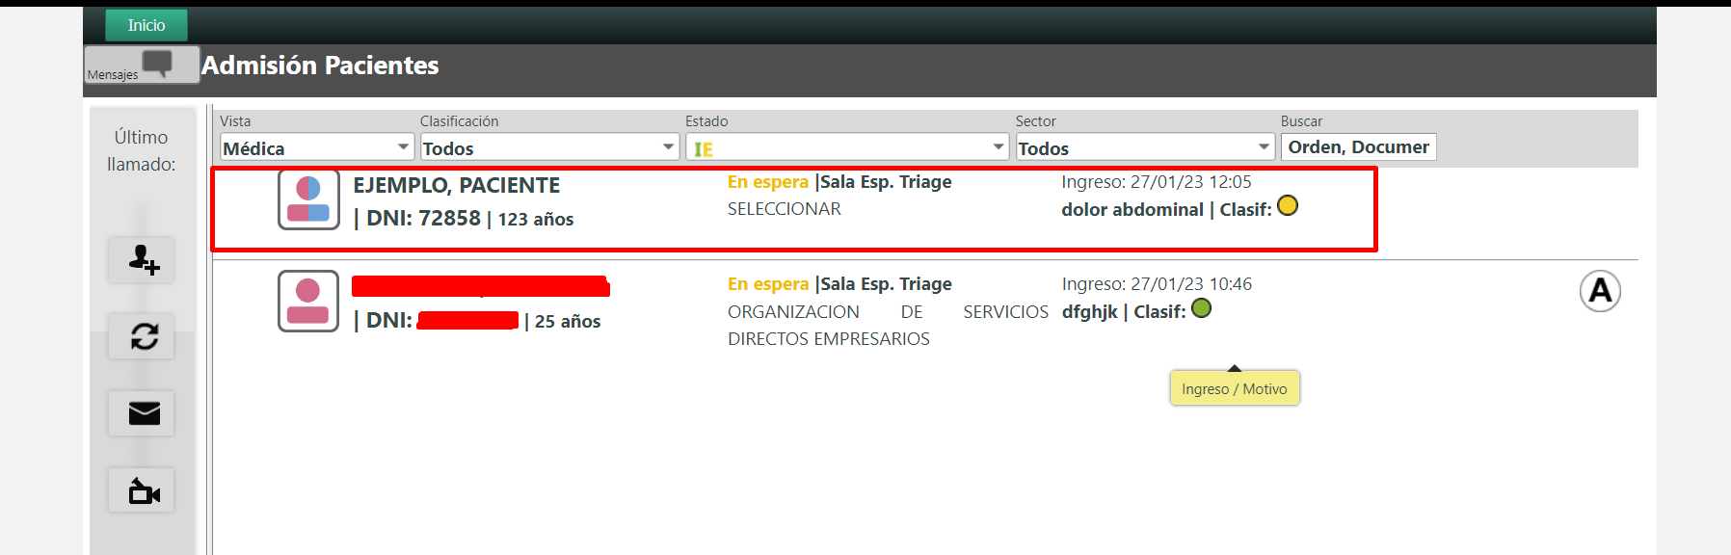
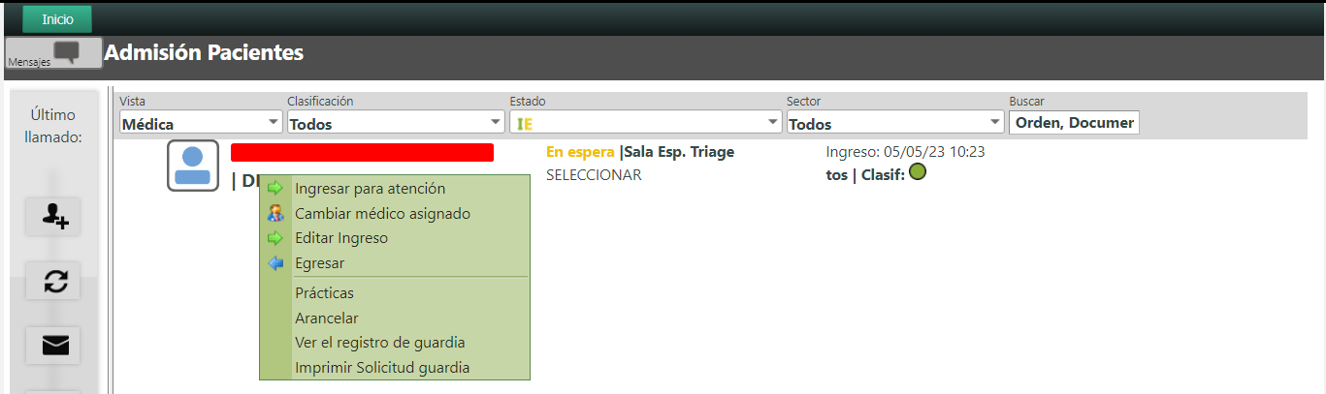

- Opción egresar: seleccionamos esta opción y nos va a mostrar una nueva ventana. Donde seleccionaremos el motivo de egreso del paciente y luego seleccionamos el botón aceptar
*Debemos tener en cuenta que para cargar como egreso “alta médica” si o si debe asignarse un médico antes de hacerlo.
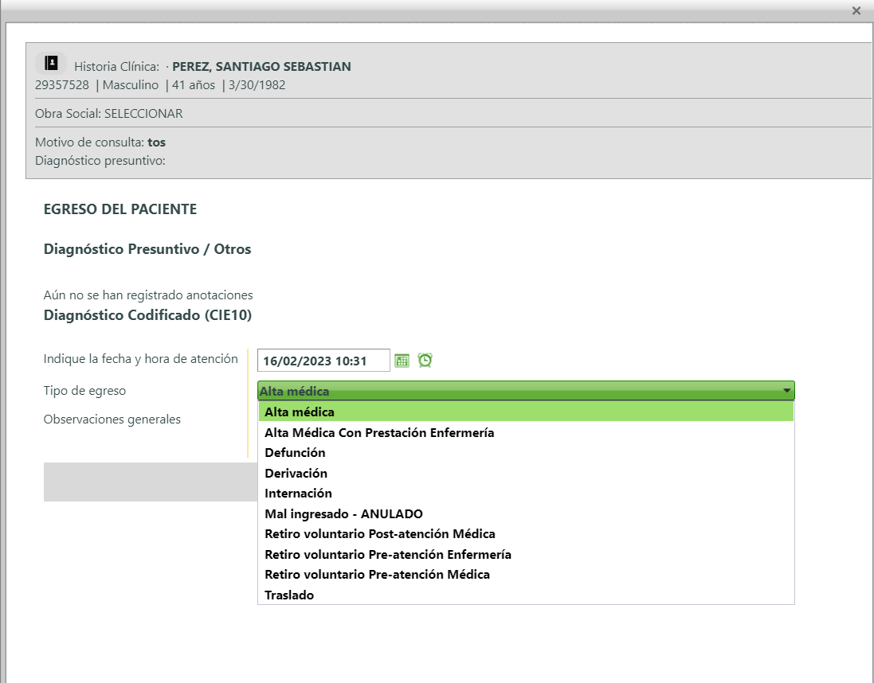

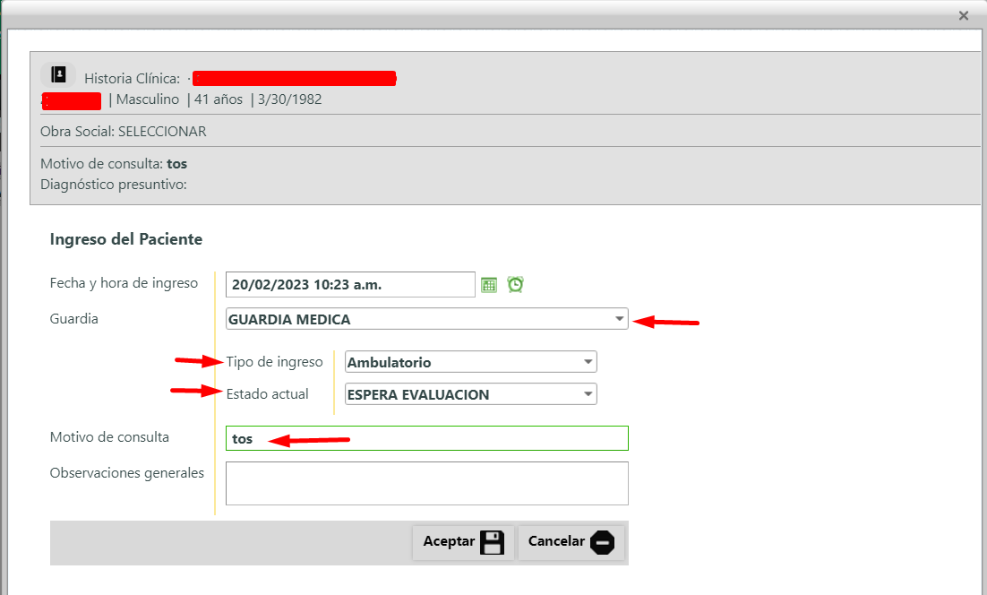
- Opción editar ingreso: podremos modificar los datos que cargamos cuando le realizamos el ingreso en caso de habernos confundido.

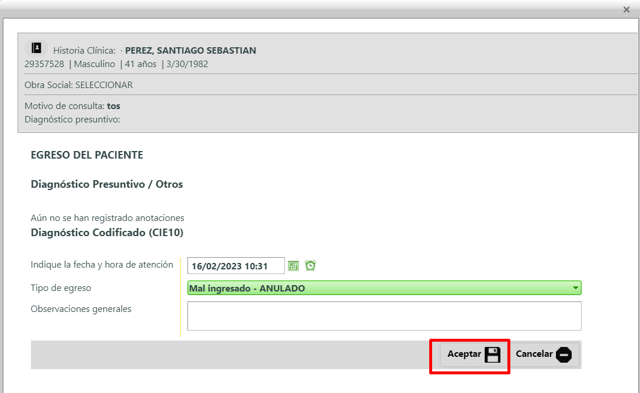

- Opción cambiar medico asignado: Seleccionaremos esta opción y veremos una nueva ventana que nos muestra un listado de profesionales médicos para seleccionar. Elegimos el deseado y luego hacemos click en el botón “aceptar”.
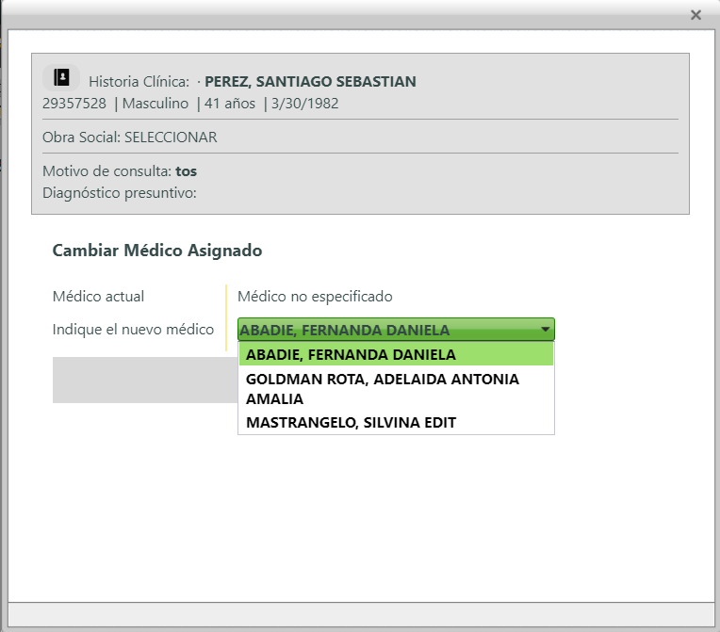

- Opción ingresar para atención: esta opción la usaremos en caso de ingresar al paciente en algún espacio físico de la guardia por algún motivo particular, por ejemplo, si el paciente llega con una franca dificultad respiratoria y lo ingresamos directamente a shockroom, aquí podremos seleccionar el medico que atenderá al paciente y el espacio físico en el cual esta, que deberá estar previamente configurado según cada efector. Luego hacemos click en aceptar y veremos cómo ese paciente pasa al listado del registro profesional.
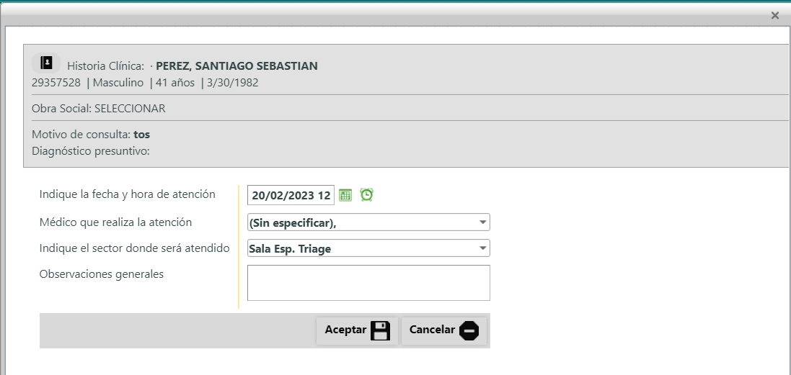
- Puede suceder que al ingresar un paciente el sistema nos muestre el siguiente cartel. En este caso el inconveniente es que el paciente ya había ingresado anteriormente y no se le cargo un egreso.
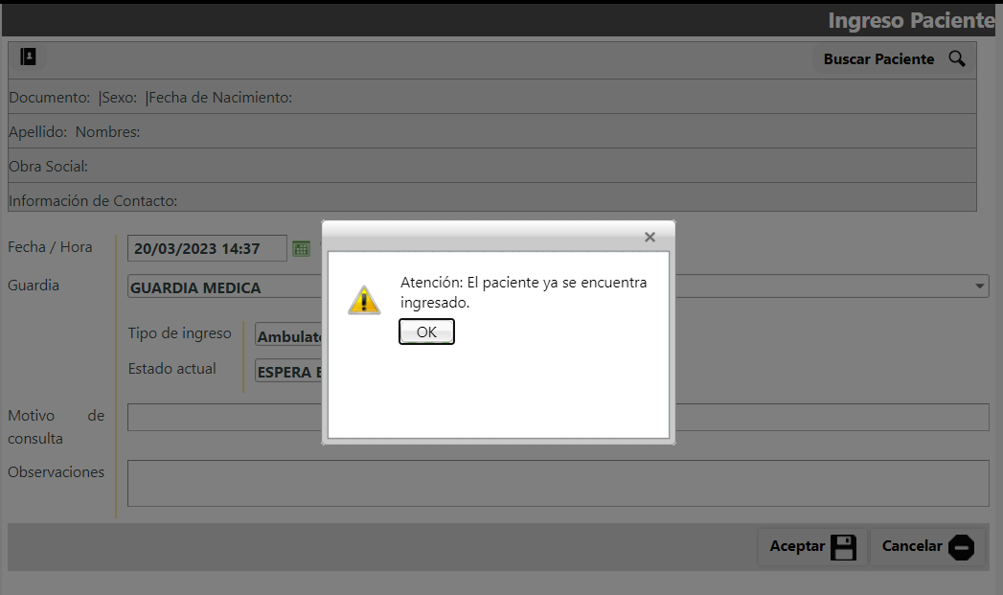
- Para poder resolverlo tenemos que seleccionar el botón OK, luego el botón “cancelar”, apoyamos el cursor en el botón “inicio” y nos deslizamos hasta el botón “búsqueda de registros” (mostrado anteriormente).
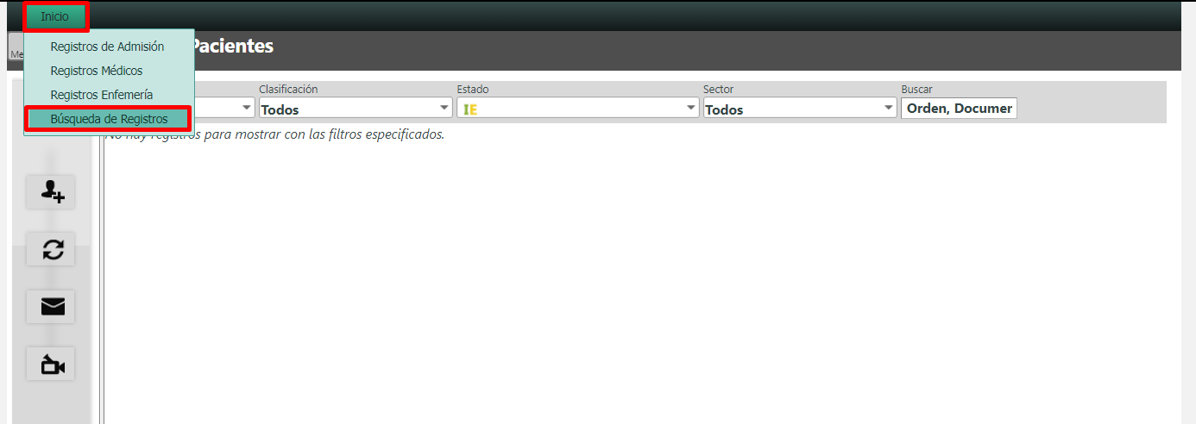

- El sistema nos mostrara distintos campos para completar, en este caso tendremos que buscar a nuestro paciente por DNI de ser posible, sino nombre y apellido. Luego seleccionaremos el botón “buscar”, y el sistema nos mostrara las coincidencias. En este caso el paciente no tiene egreso cargado. Podemos cargarlo desde admisión si lo conocemos, o se puede dar aviso a algún profesional médico que cargue el egreso que corresponda.
